学案8 生物膜的流动镶嵌模型物质跨膜运输的方式

考纲要求 1.物质出入细胞的方式(Ⅱ)。2.生物膜的结构(Ⅱ)。
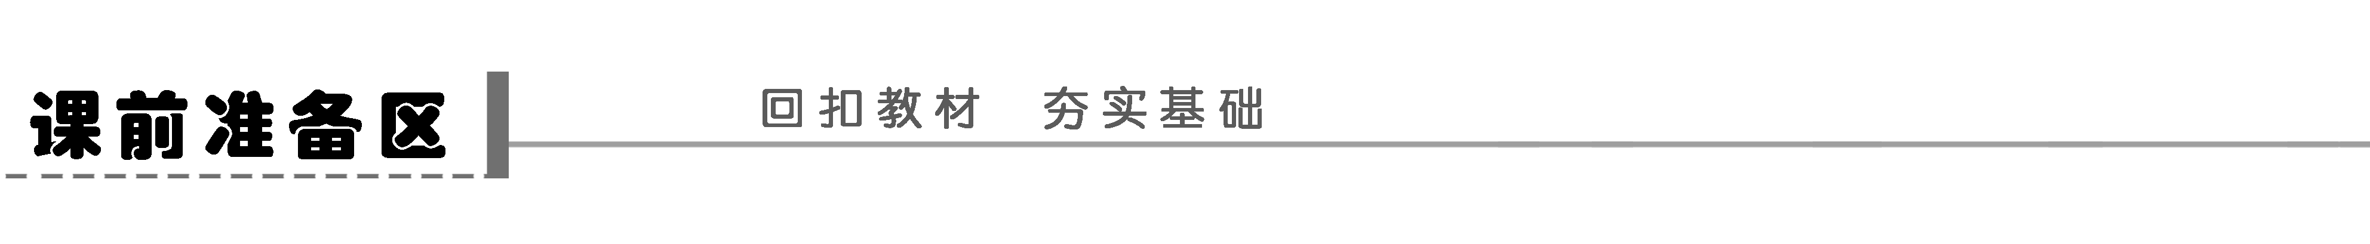
一、对生物膜结构的探索历程

想一想 生物膜模型的建立和完善过程，对我们的启示有哪些？

二、流动镶嵌模型的基本内容
1．磷脂双分子层构成膜的基本支架，其结构特点是________。
2．蛋白质分子有的镶在磷脂分子层表面，有的部分或全部嵌入磷脂双分子层中，有的横跨整个磷脂双分子层；大多数蛋白质分子是________。
3．细胞膜表面的糖类可以和蛋白质结合形成________，也可以和脂质结合形成________。
能想到吗 细胞膜保证生命活动顺利进行的结构和功能基础分别是什么？

三、物质出入细胞的方式
1．被动运输
(1)________：不需要载体蛋白和能量，如________、CO₂、________、甘油、________、苯等。
(2)协助扩散：需要________，但不需要________，如红细胞吸收葡萄糖。
2．主动运输
可从________一侧运输到________一侧，需要________的协助，同时还需要消耗细胞内化学反应所释放的________，如Na＋、K＋等离子的运输。
3．胞吞与胞吐
(1)胞吞：细胞摄取大分子时，首先是大分子附着在________表面，从而使细胞膜内陷形成________包围着大分子，从膜上分离下来进入细胞内部。
(2)胞吐：细胞需要外排的大分子，先在细胞内形成____________，然后移到____________处，与之融合，将大分子移出细胞。
有点难 胞吞、胞吐是否属于跨膜运输？

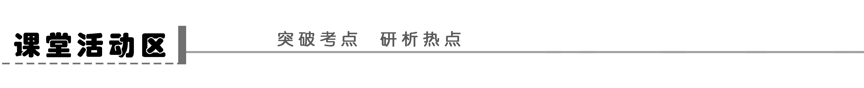
探究点一 生物膜的流动镶嵌模型
1．据图回答流动镶嵌模型的主要内容是什么？
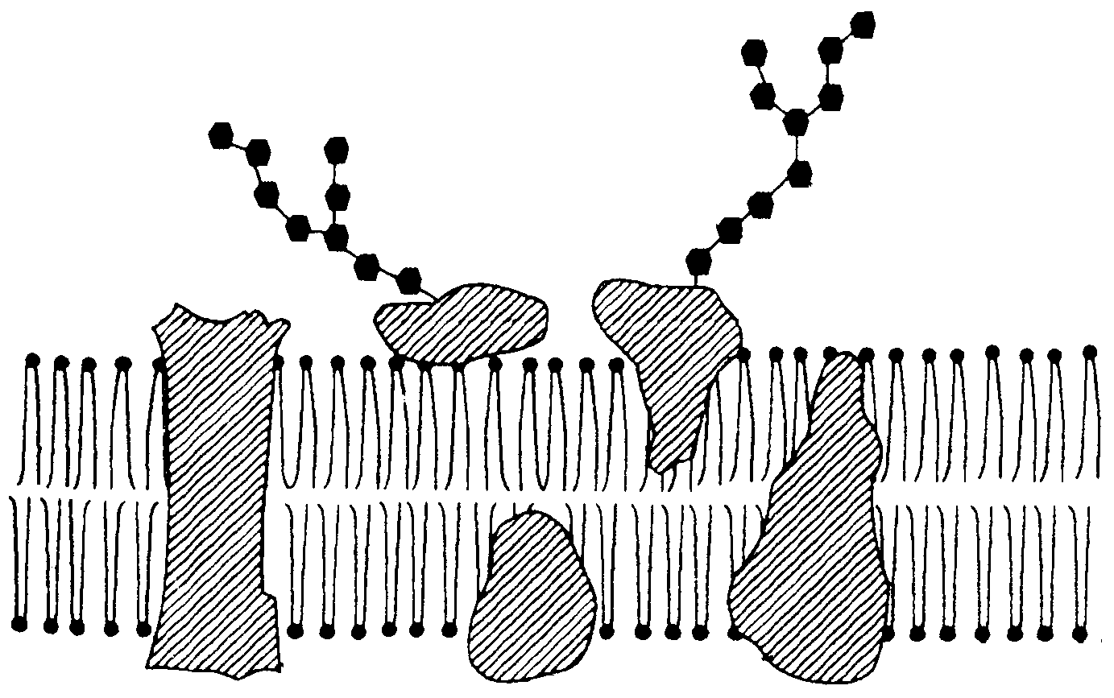

2．如何区分细胞膜的外侧面和内侧面？

思维拓展 流动性与选择透过性的关系
(1)区别：流动性是生物膜的结构特点，选择透过性是生物膜的功能特性。
(2)联系：流动性是选择透过性的基础，膜只有具有流动性，才能实现选择透过性。膜的流动性和选择透过性都是活细胞的特性，死细胞将失去流动性和膜的选择透过性。
图示如下：
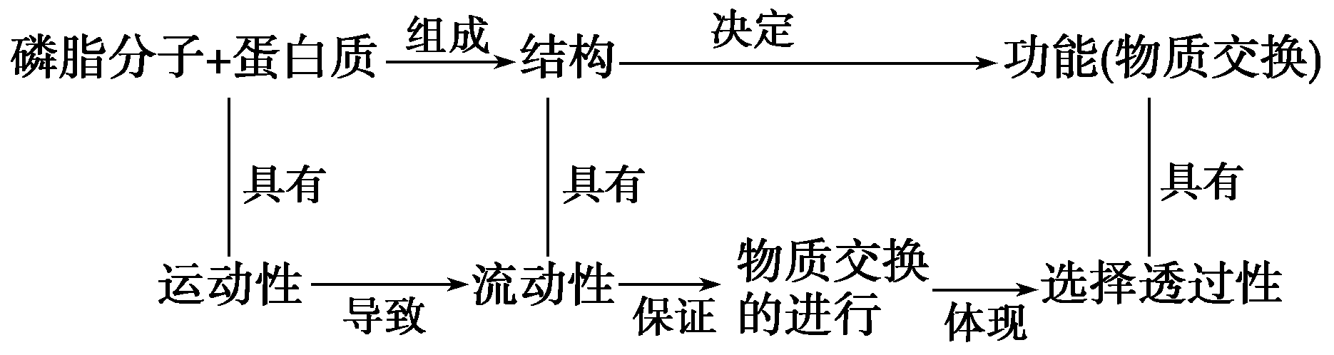

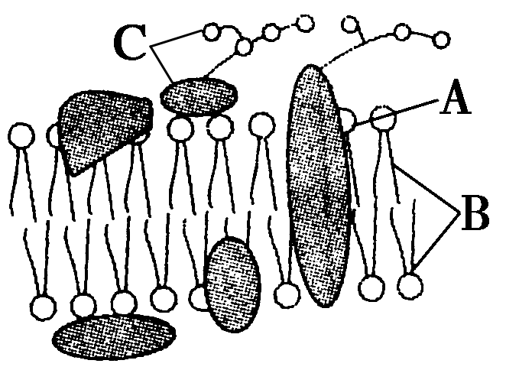
探究示例1 如图表示细胞膜的亚显微结构，请回答：
(1)该结构对细胞的生命活动至关重要的功能特性是__________。
(2)有些有机溶剂如苯酚，可溶解B造成膜的损伤，B表示的结构是________________。
(3)正在研制中的预防艾滋病的疫苗，能够使人体淋巴细胞产生某种特异性的物质，这种物质是与图中的____________(填字母)结构相似。
(4)细胞识别与图中____(填字母)有关。
(5)叶绿体和线粒体等细胞器中均有类似膜结构，但执行的具体功能却有很大的区别，其原因是由于图中____(填字母)不同所致。
听课记录：

变式训练1 (2010·苏州模拟)在电子显微镜下观察细胞膜，可以看到的是两条暗带中间夹一条明带，那么关于对这两条暗带和一条明带的化学成分的说法比较准确的是( )
A．两条暗带的主要成分是蛋白质；明带的主要成分是磷脂，无蛋白质
B．明带的主要成分是蛋白质；两条暗带的主要成分是磷脂，无蛋白质
C．两条暗带的主要成分是蛋白质；明带的主要成分是磷脂，也有蛋白质
D．明带的主要成分是蛋白质；两条暗带的主要成分是磷脂，也有蛋白质
探究点二 物质出入细胞的方式及影响因素
分析下列物质出入细胞的方式，探讨以下几个问题：
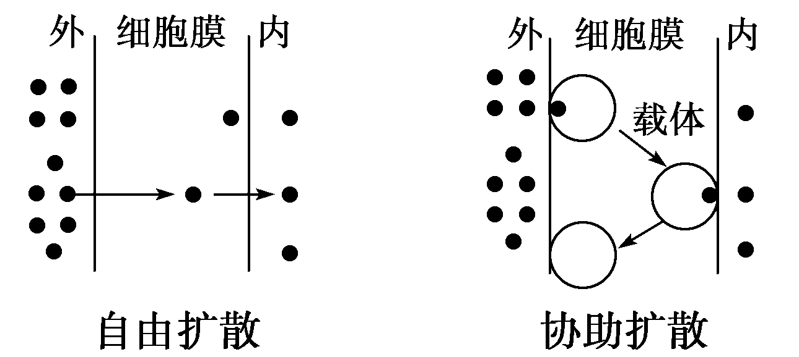
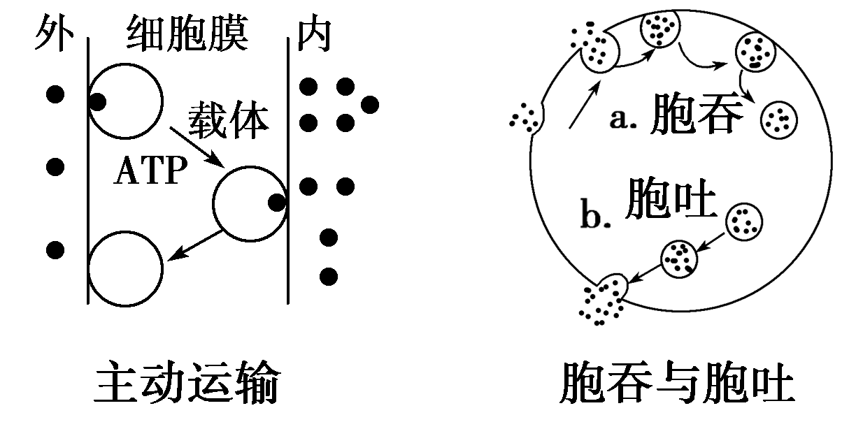
(1)自由扩散与协助扩散的异同？
异：________________________________________________________；
同：________________________。
(2)主动运输与协助扩散的异同？
异：协助扩散顺浓度梯度扩散，不耗ATP；主动运输______________________。
同：________________。
(3)胞吞、胞吐与主动运输的异同？
异：________________________________________________________________________；
同：________________。
思维拓展
1．膜的流动镶嵌模型充分体现了结构与功能相适应的特点，要理解膜的流动性和选择透过性的关系，应特别注意膜的流动性是磷脂分子和蛋白质分子以一定的方式进行运动的结果。
2．胞吞、胞吐：是大分子和颗粒物质进出细胞的方式，这两种方式虽然最终通过了生物膜，但实质上，这些物质并没有真正的穿过生物膜。例如，白细胞吞噬大肠杆菌、变形虫吞噬有机物颗粒、胰腺细胞分泌胰岛素等。
3．影响跨膜运输的因素
(1)物质浓度(在一定的浓度范围内)
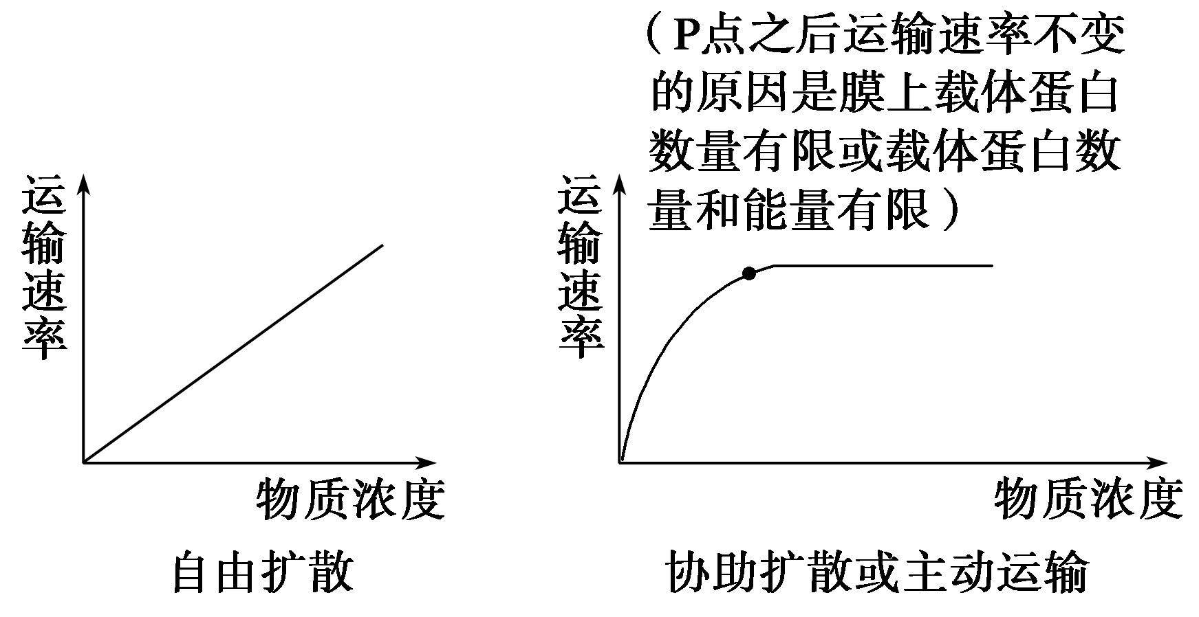
(2)氧气浓度
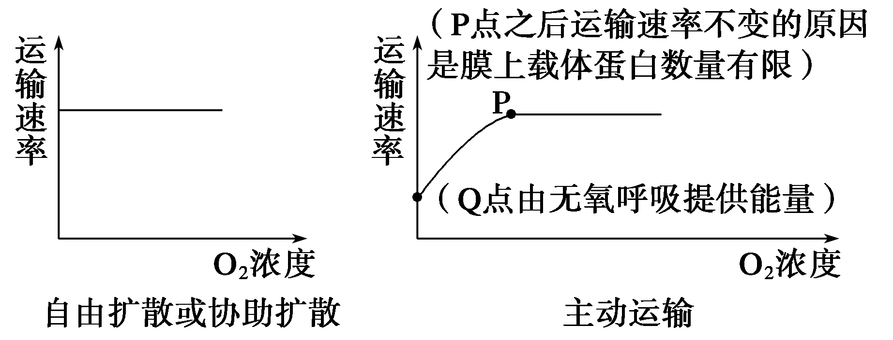
(3)温度：温度可影响生物膜的流动性和酶的活性，因而会影响物质跨膜运输的速率。
探究示例2 下列说法不正确的是( )
A．咸肉在腌制时慢慢变咸，是细胞主动吸收无机盐离子的结果
B．水分进出细胞的方式是自由扩散
C．葡萄糖进入红细胞不需要消耗细胞产生的能量，其方式不属于主动运输
D．大肠杆菌吸收K＋需要载体蛋白和能量，其方式属于主动运输
听课记录：

变式训练2 如图表示植物根细胞在一定时间内吸收K＋与某些条件之间的关系，纵坐标表示吸收速率，横坐标表示某个条件，假定其他条件均为理想状态，则甲、乙、丙三图的横坐标表示的条件与吸收速率相对应的一组是(提示：在一定范围内，ATP的数量随氧气浓度的增大而增多)( )
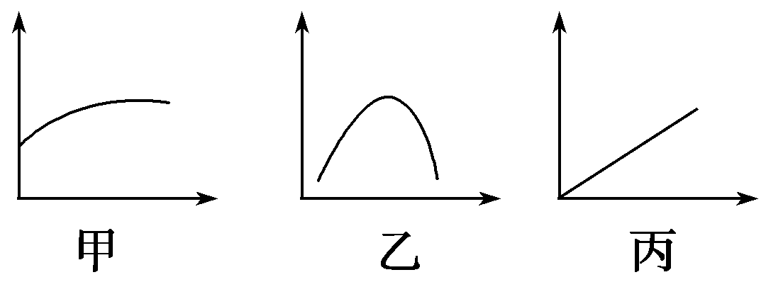
A．载体蛋白数量、温度变化、氧气浓度
B．氧气浓度、温度变化、载体蛋白数量
C．载体蛋白数量、氧气浓度、温度变化
D．温度变化、载体蛋白数量、氧气浓度


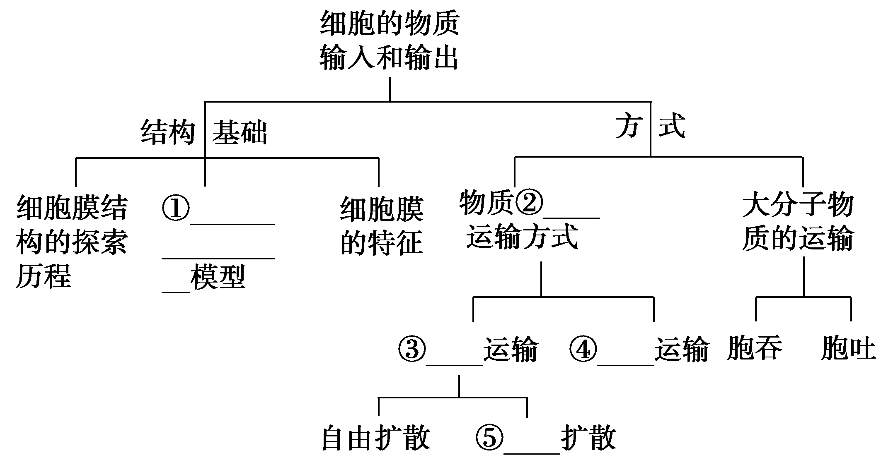

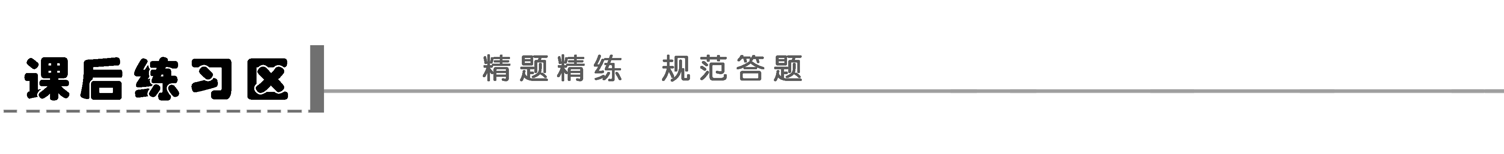

题组一 流动镶嵌模型
1．(2011·南通模拟)下列最能正确表示细胞膜结构的是( )
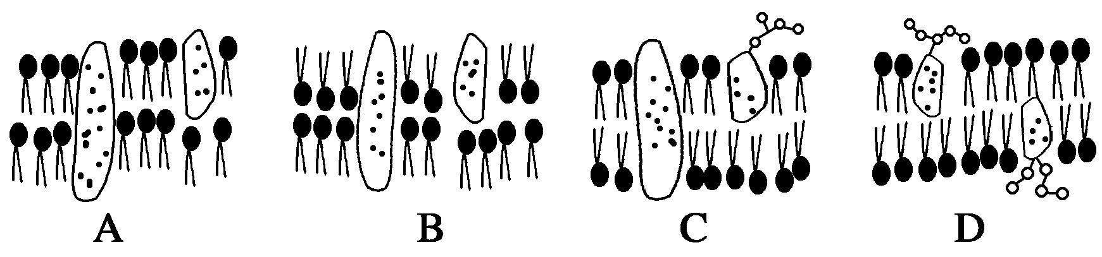
2．(2010·山西大学附中期中)2004年诺贝尔生理学或医学奖，授予美国科学家理查德·阿克塞尔和琳达·巴克，以表彰两人在气味受体和嗅觉系统组织方式研究中做出的贡献。下图为嗅觉受体细胞膜的模式图，下列有关对该图描述正确的是( )
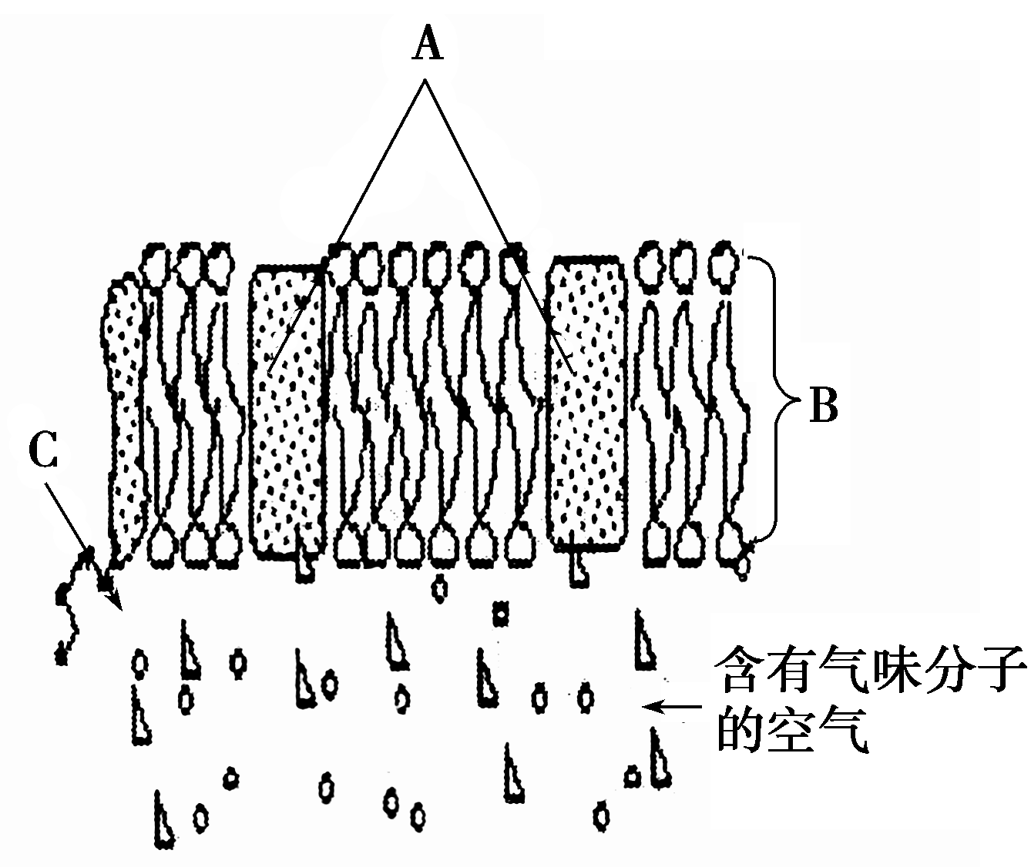
①构成膜的A与B具有一定的流动性和特异性 ②C为多肽，其基本单位是氨基酸 ③B为磷脂双分子层，为受体细胞膜的基本支架 ④氨基酸由膜外进入膜内都需要A的协助
A．①② B．③④ C．①③ D．②④
3．(2011·连云港模拟)如图表示细胞膜的结构示意图。下列有关叙述正确的是( )
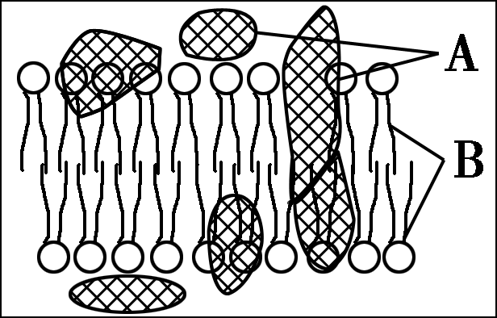
A．A是蛋白质，B为磷脂分子
B．二氧化碳和氧气通过膜需要A的协助
C．构成细胞膜的A与B大多数可以运动
D．适当提高温度，能使A和B的相对运动加快，透性增加，有利于生命活动的进行
4．如图是细胞膜的亚显微结构模式图，①～③表示构成细胞膜的物质，下列有关说法不正确的是( )
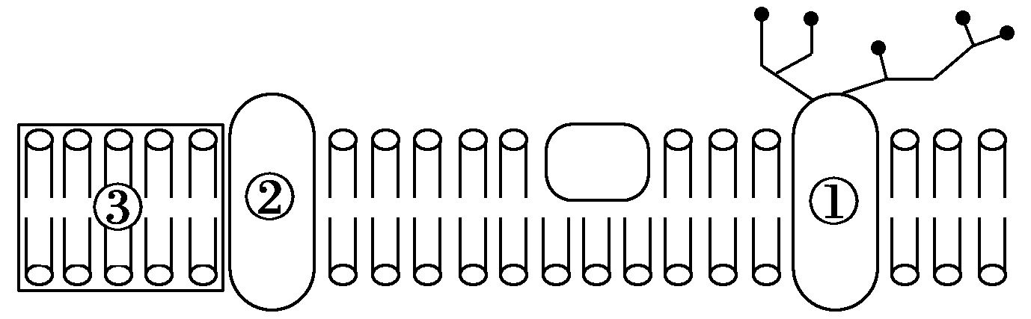
A．①所表示的成分在细胞膜上能执行多种功能
B．由②参加的物质跨膜运输不一定为主动运输
C．细胞膜的流动性与②有关而与③无关
D．细胞膜的功能特性与②③都有关系
题组二 物质出入细胞的方式
5．关于下面概念图的分析，正确的是(多选)( )
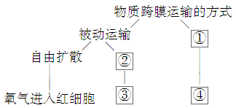
A．①和②所示的过程都需要消耗细胞内ATP水解释放的能量
B．只有①所示的过程能逆浓度梯度运输物质
C．大分子只有通过①所示的过程才能进入细胞
D．果脯腌制时蔗糖进入细胞与过程①有关
6．图中的哪一条曲线能说明红细胞运输葡萄糖的速率与血浆中葡萄糖的浓度之间的关系( )
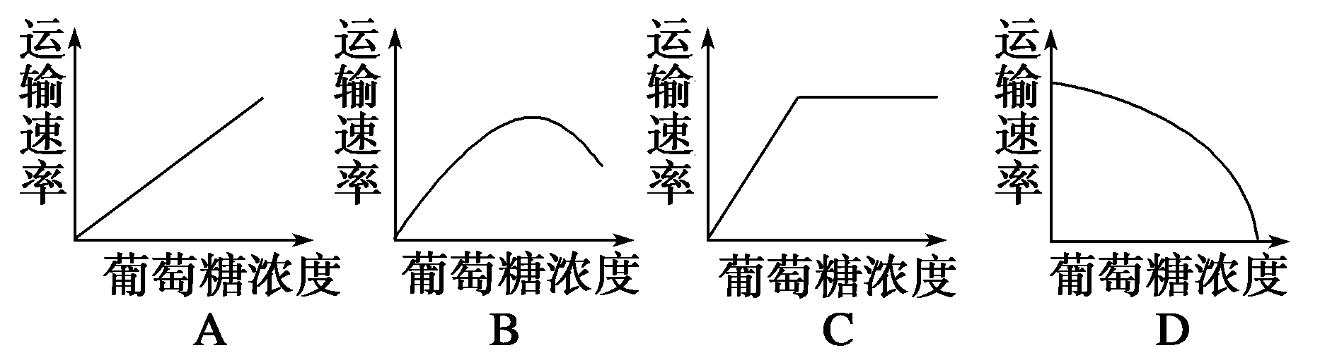
7．下图表示正常情况下，不同物质穿过细胞膜进入细胞内的四种情况。若在X点加入有氧呼吸抑制剂，下列曲线中将会发生明显变化的是( )
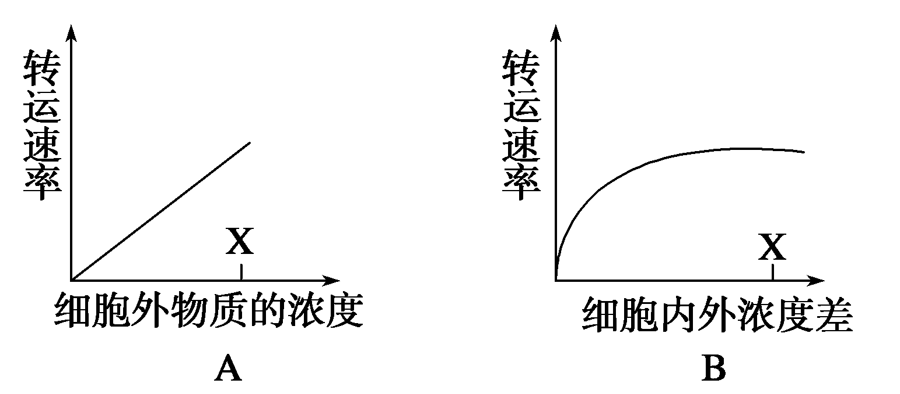
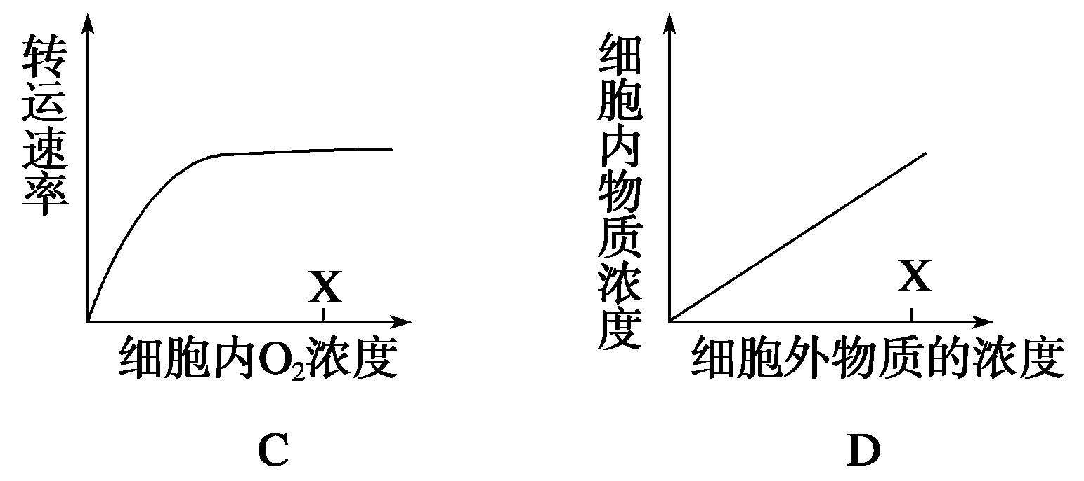
8．(2010·天津理综，4)下列关于物质跨膜运输的叙述，错误的是( )
A．主动运输过程中，需要载体蛋白协助和ATP提供能量
B．在静息状态下，神经细胞不再进行葡萄糖的跨膜运输
C．质壁分离过程中，水分子外流导致细胞内渗透压升高
D．抗体分泌过程中，囊泡膜经融合成为细胞膜的一部分
9．如图是植物从土壤中吸收某矿物质离子的示意图。据图判断，该离子跨膜进入根毛细胞的方式为( )
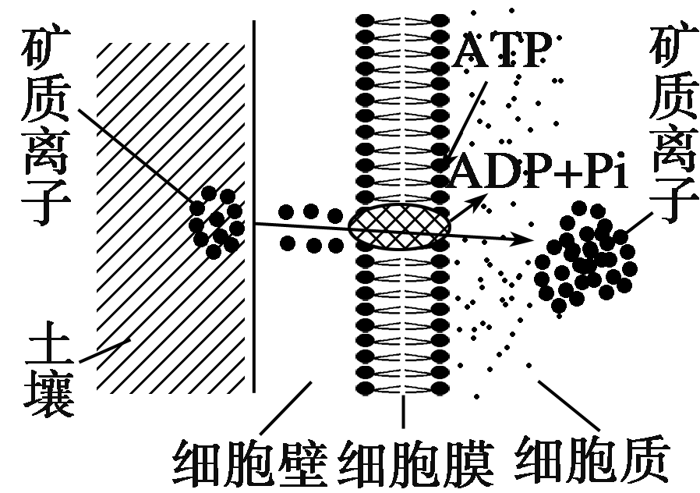
A．自由扩散 B．协助扩散
C．主动运输 D．被动运输
题组三 应用提升
10．将酶、抗体、核酸等生物大分子或小分子药物用磷脂制成的微球体包裹后，更容易运输到患病部位的细胞中，这是因为( )
A．生物膜具有选择透过性，能够允许对细胞有益的物质进入
B．磷脂双分子层是生物膜的基本支架，且具有一定的流动性
C．微球体能将生物大分子药物水解成小分子药物
D．生物膜具有半透性，优先让生物大分子物质通过
题 号 | 1 | 2 | 3 | 4 | 5 | 6 | 7 | 8 | 9 | 10
答 案
11.(2011·淮安质检)如图甲表示某生物膜结构，图中A、B、C表示某些物质，a、b、c、d表示物质跨膜运输方式。图乙和图丙表示物质运输曲线，请据图回答：
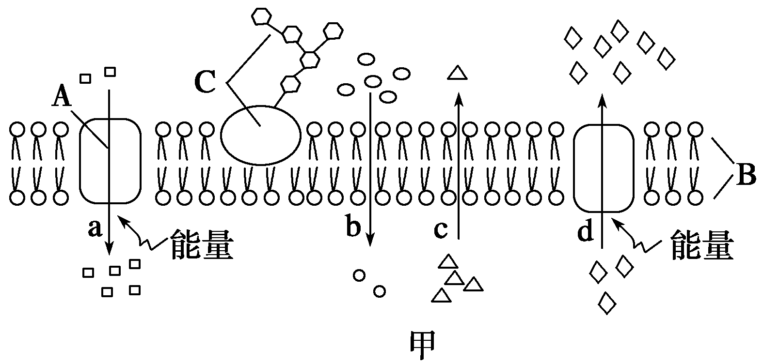
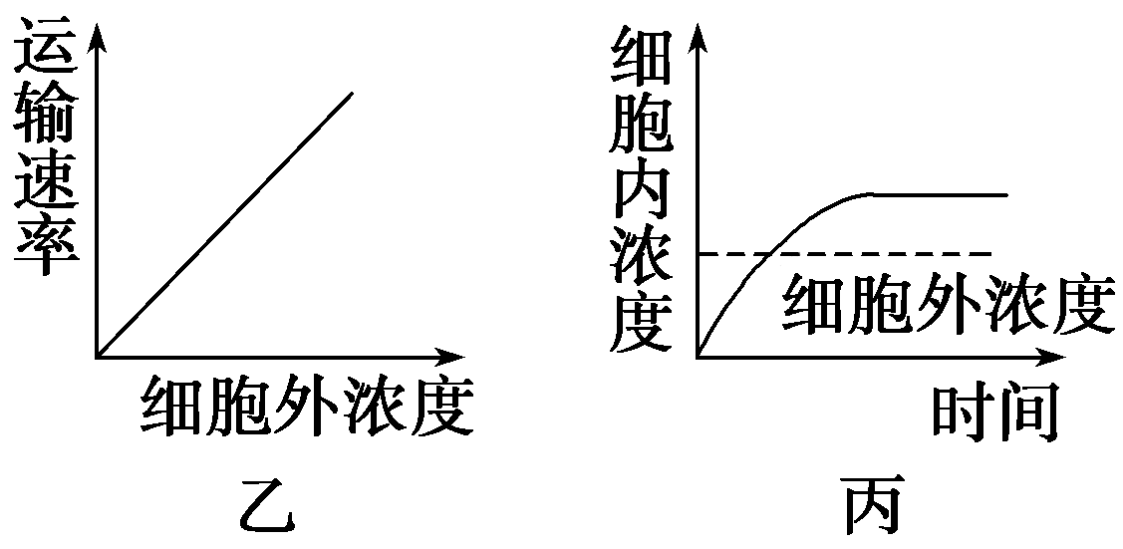
(1)若图甲是癌细胞的细胞膜，则膜上含量较正常细胞减少的物质是[ ]________。
(2)若图甲是线粒体膜，b和c过程运输的气体分别是______________。b、c运输方式符合图____所表示的物质运输曲线。
(3)若图甲表示人体红细胞膜，则表示Na＋、K＋运输的分别是图中______。K＋的运输方式符合图____所示曲线。
(4)已知红细胞吸收葡萄糖是协助扩散，而有人认为小肠上皮细胞以主动运输的方式吸收葡萄糖，请设计实验加以确定。
①实验步骤：
第一步：取甲、乙两组生长状况相同的小肠上皮细胞，放入适宜浓度的含有葡萄糖的培养液中。
第二步：甲组细胞给予正常的呼吸条件，_____________________________________ ___________________________________________________________________________________________________________。
第三步：__________________________________________________________________ ___________________________________________________________________________。
②预测实验结果并分析：
a．若甲、乙两组细胞对葡萄糖的吸收速率基本相同，则
________________________________________________________________________。
b．________________________________________________________________________
________________________________________________________________________。
12．某实验小组要对“低温是否会影响物质的跨膜运输”进行实验探究，设计了如下实验：
实验步骤：①组装渗透装置两套，分别编号为1、2。
②在两组烧杯中分别加入等量的水，在长颈漏斗中分别加入等量的同一浓度的蔗糖溶液，保持管内外液面高度相等。
③对两组装置进行不同处理：1组用水浴锅加热至37°C,2组的烧杯外加冰块降温。
④两组装置同时开始实验，几分钟后观察记录漏斗的液面刻度变化。
请分析回答下列问题：
(1)本实验是通过测定水分子通过膜的扩散即______作用速率来进行探究的。
(2)此实验的自变量是__________________；为了直观地表示相对速率，用________________作为因变量。
(3)该实验中可能的结果与结论是：
①________________________________________________________________________

________________________________________________________________________。

②________________________________________________________________________

________________________________________________________________________。

③________________________________________________________________________

________________________________________________________________________。
(4)如果上述实验结果证明了“低温能影响物质跨膜运输的速率”，那么对于生物活细胞来讲，产生这种情况的原因是：
①________________________________________________________________________

________________________________________________________________________。

②________________________________________________________________________

________________________________________________________________________。
学案8 生物膜的流动镶嵌模型
物质跨膜运输的方式
课前准备区
一、脂质和蛋白质 双层 流动镶嵌
想一想 生物膜结构的研究历史反映了科学研究曲折艰辛的历程，同时也告诉我们建立模型的一般方法。科学家根据观察到的现象和已有的知识提出解释某一生物学问题的假说或模型，用观察和实验对假说或模型进行检验、修正和补充。一种模型最终能否被普通接受，取决于它能否与以后的观察和实验结果相吻合，能否很好地解释相关现象，科学就是这样一步一步向前迈进的。
二、1.流动性 2.运动的 3.糖蛋白 糖脂
能想到吗 膜的流动性和选择透过性。
三、1.(1)自由扩散 水 O₂ 乙醇 (2)载体蛋白 能量
2．低浓度 高浓度 载体蛋白 能量
3．(1)细胞膜 囊泡 (2)囊泡 细胞膜
有点难 大分子物质以胞吞和胞吐方式进出细胞，这与细胞膜的流动性有关，但不属于跨膜运输。
课堂活动区
探究点一
1．(1)磷脂双分子层构成了膜的基本支架。亲水的头部排在膜外两侧、疏水的尾部排在中间。(2)相对于磷脂双分子层，蛋白质分子有3种位置关系：有的镶在膜表面；有的部分或全部嵌入磷脂双分子层中；有的贯穿于整个磷脂双分子层。
2．有糖蛋白的一侧为细胞膜的外侧面；无糖蛋白的一侧为内侧面。
探究示例1 (1)选择透过性 (2)磷脂双分子层
(3)A (4)C (5)A
解析 (1)细胞膜对细胞的生命活动至关重要的特性是功能特性即选择透过性；(2)B的名称是磷脂双分子层。(3)A是一种蛋白质，由淋巴细胞产生，起免疫作用的是抗体；
(4)细胞识别与膜上的糖蛋白有关； (5)生物膜的功能特性主要取决于膜上的蛋白质。
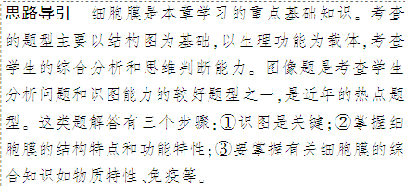
变式训练1 C [1959年，罗伯特森根据电镜下看到的细胞膜清晰的暗—亮—暗三层结构，结合其他科学家的工作提出蛋白质—脂质—蛋白质三层结构模型。流动镶嵌模型指出，蛋白质分子有的镶在磷脂双分子层表面，有的部分或全部嵌入磷脂双分子层中，有的横跨整个磷脂双分子层。]
探究点二
(1)自由扩散不需载体蛋白，协助扩散需要载体蛋白 顺浓度梯度扩散，不耗ATP
(2)逆浓度梯度进行运输，耗ATP 均需载体蛋白
(3)胞吞、胞吐不穿越膜分子，主动运输穿越膜分子 均耗ATP
探究示例2 A [A项咸肉腌制过程中，肉变咸是盐进入了肉的细胞内，但并不是细胞主动吸收无机盐离子的结果，而是外界溶液浓度过高，细胞失水过多而死亡，细胞膜变为全透性，结果无机盐大量进入肉内。]
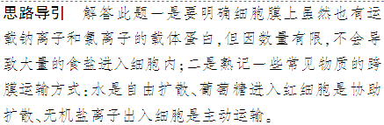
变式训练2 B [根细胞吸收K＋的方式是主动运输，影响主动运输的因素有载体蛋白的数量、温度和氧气浓度等。理论上载体蛋白数量越多，吸收速率越快，所以曲线丙对应载体蛋白的数量；酶的活性受温度影响，高于或低于最适温度都会使酶的活性下降，曲线乙对应的是温度变化；当氧气浓度为零时，细胞通过无氧呼吸释放能量供根细胞吸收K＋，氧气浓度增加到一定程度后，ATP数量达到饱和，根细胞吸收K＋的速率达到最大，所以甲曲线对应氧气浓度。]
构建知识网络
①细胞膜的流动镶嵌 ②跨膜 ③被动 ④主动 ⑤协助
课后练习区
1．C
2．B [A为膜蛋白，具有一定的流动性和特异性，B为磷脂双分子层，有流动性，无特异性，故①错；C为多糖，其基本单位是葡萄糖，故②错。]
3．ACD [二氧化碳和氧气通过膜是自由扩散，不需要载体蛋白和能量。]
4．C [细胞膜的流动性是指磷脂分子的运动和绝大部分蛋白质的运动；①为糖蛋白，有识别、信息交流、润滑、保护等多种功能；由载体蛋白参加的跨膜运输有主动运输和协助扩散；细胞膜的选择透过性与磷脂双分子层与载体蛋白都有关。]
重点强调 细胞膜的结构特点和功能特性与跨膜运输的关系
细胞融合、胞吞与胞吐主要体现了细胞膜的流动性，这是细胞膜的结构特点；主动运输主要体现了细胞膜的选择透过性，这是细胞膜的功能特性，二者不可混淆。
5．BD [由图可知②为协助扩散，①为主动运输；果脯腌制时，由于蔗糖浓度太高，细胞已被杀死，细胞膜变为全透的；大分子物质进入细胞靠胞吞完成。]
6．C [葡萄糖进入红细胞的运输方式为协助扩散，在一定范围内，血糖浓度越大，运输速率越快，但因膜上运输葡萄糖的载体蛋白数量是有限的，所以当葡萄糖浓度达到一定值时，吸收速率不再改变。]
7．C [通过图中可以看出C为主动运输，需要呼吸作用提供能量，所以加入有氧呼吸抑制剂，曲线就会发生明显变化。]
8．B [思路分析：物质从低浓度一侧运输到高浓度一侧，需要载体蛋白的协助，同时还需要消耗细胞内化学反应所释放的能量，这种方式叫做主动运输。在静息状态下，神经细胞进行着K＋外流和其他的生命活动，需要能量供给，进行着葡萄糖的跨膜运输和葡萄糖的分解。质壁分离过程中，水分子外流导致细胞内溶质相对增多，渗透压升高。抗体分泌过程属于胞吐，高尔基体分泌的囊泡到达细胞膜时，囊泡膜与细胞膜融合，成为细胞膜的一部分。]
知识延伸 大分子的膜泡运输
 | 运输方向 | 实例 | 备注
胞吞 | 细胞外→细胞内 | 白细胞吞噬细菌等 | ①结构基础：细胞膜的流动性②需消耗能量不需载体蛋白协助
胞吐 | 细胞内→细胞外 | 分泌蛋白、神经递质的分泌释放等 | ①结构基础：细胞膜的流动性②需消耗能量不需载体蛋白协助
9.C [考查学生获取信息的能力和理解能力。结合图示可以看出，该矿质离子的跨膜运输有两个特点：一是逆浓度梯度，二是消耗ATP，故应为主动运输。]
10．B [利用膜的流动性的特点，将磷脂包裹的酶、抗体、核酸等生物大分子或小分子药物制成的微球体与细胞膜融合，使药物进入患病部位的细胞中。]
11．(1)C 糖蛋白 (2)O₂、CO₂ 乙
(3)d、a 丙
(4)①第二步：乙组细胞抑制细胞呼吸，其他条件都相同
第三步：一段时间后，测定两组细胞对葡萄糖的吸收速率
②a.说明小肠上皮细胞吸收葡萄糖的方式不是主动运输 b．若乙组细胞的吸收速率明显小于甲组细胞吸收速率，或者完全不吸收，说明小肠上皮细胞吸收葡萄糖的方式是主动运输
解析 (1)C表示糖蛋白，所以含有物质C的一侧是细胞外侧。癌细胞膜上糖蛋白减少，细胞易于扩散和转移。(2)线粒体吸收O₂，放出CO₂，故b是O₂，C是CO₂，它们的运输方式都是自由扩散，与图乙相符。(3)红细胞吸收K＋排Na＋，故d表示Na＋的运输，a表示K＋的运输。(4)协助扩散和主动运输的区别在于是否需要能量，因此该实验的自变量是能量，因变量是物质运输的速率。
12．(1)渗透 (2)渗透系统所处的不同温度环境 漏斗液面高度的变化
(3)①若1组漏斗液面比2组高，则说明低温会影响物质的跨膜运输且运输速率减慢 ②若2组漏斗的液面比1组高，则说明低温会影响物质的跨膜运输且运输速率加快 ③若1、2组漏斗的液面高度相同，则说明温度高低并不影响物质的跨膜运输
(4)①低温会影响细胞膜的流动性，从而影响其功能
②低温会影响酶的活性，从而影响细胞呼吸释放能量
解析 设计实验时不仅要注意严格遵循对照原则和单因子变量原则，也要特别注意实验中观察或者记录对象的选择。选取观察对象时，要注意选取的观察或记录的对象要方便直观，易于操作、观察、记录，无关的干扰因素少等。对于实验的类型一定要注意分析清楚是探究性实验还是验证性实验，本题是探究性实验，所以其结果就要注意分析全面。

